Государственное образовательное учреждение дополнительного профессионального образования (повышения квалификации) специалистов «Кузбасский региональный институт повышения квалификации и переподготовки работников образования»

Факультет повышения квалификации

Кафедра дошкольного образования

**«Азбука дорожного движения»**

Исполнитель: Марченко наталья Викторовна

МБДОУ №229 г. Кемерово

Консультант: Дорн М.В.

Кемерово 2017

**Содержание**

Введение…………………………………………………………………….3

1. Описание проекта……………………………………………………….5
2. Подготовительный этап………………………………………………...8
3. Этап формулирования проблемы…………………………………….10
4. Основной этап………………………………………………………….12
5. Заключительный этап…………………………………………………16

Заключение……………………………………………………………….17

Введение

На сегодняшний день остро стоит проблема популяризации уважительного отношения участников дорожного движения друг к другу. Необходимо сформировать у подрастающего поколения негативное отношение к правонарушителям на дороге. С каждым годом все больше автомобилей выезжают на наши дороги. Чтобы не попасть в дорожно-транспортное происшествие, и взрослые и дети должны не только знать, но и соблюдать ПДД.

Актуальность и просто жизненная необходимость обучения детей Правилам дорожного движения несомненна. Причиной дорожно-транспортных происшествий являются именно дети. Приводят к этому элементарное незнание основ Правил дорожного движения и безучастное отношение взрослых к поведению детей на отношение взрослых к поведению детей на проезжей части. Другой причиной является то, что дошкольники еще в должной степени не умеют управлять своим поведением, у них еще не выработалась способность предвидеть возможную опасность, поэтому они безмятежно выбегают на дорогу.

Во многом безопасность пешехода зависит от соблюдения им правил поведения на улице, поэтому необходимо обучать детей Правилам безопасного поведения на дорогах через дидактические игры и упражнения, подвижные игры, сюжетно-ролевые игры и на площадках ПДД.

Известно, что привычки, закрепленные в детстве, остаются на всю жизнь, поэтому одной из важных проблем в обеспечении безопасности дорожного движения является профилактика детского дорожного травматизма в дошкольных учреждениях. Поэтому изучение Правил дорожного движения, является одной из главных задач на сегодняшний день, а способствовать этому будет работа над проектом, посвященная изучению Правил дорожного движения.

***Целью*** данного проекта является формирование навыков безопасного поведения детей на дорогах.

***Задачи:***

• Создавать условия для сознательного изучения детьми Правил дорожного движения;

• Развивать у детей способности к предвидению возможной опасности в конкретно меняющейся ситуации и построению адекватно безопасного поведения; умения ориентироваться в различной обстановке;

• Вырабатывать у дошкольников привычку правильно вести себя на дорогах;

• Воспитывать в детях грамотных пешеходов.

1. Описание проекта

Проект «Азбука дорожного движения»рассчитан для детей старшего дошкольного возраста и их родители в возрасте 6–7 лет.

***Тип проекта:*** Долгосрочный, информативно-поисковый.

***Цель, направления деятельности проекта:*** Систематизация знаний о правилах дорожного движения.

***Ожидаемые результаты:***

• Осознанное отношение детей к выполнению ПДД.

• Воспитать грамотного пешехода.

• Формирования у детей умения ориентироваться в чрезвычайных ситуациях, искать пути решения выхода из них.

• Снижения процента ДДТТ (детского дорожно-транспортного травматизма) с участием детей.

***Материалы и оборудование:***

• Таблички-указатели с названиями дорожных знаков;

• Справочная и художественная литература;

• Наглядный иллюстрированный материал;

***Работа воспитателя при подготовке к проекту:***

• Создание и разработка картотеки дидактических игр и подвижных игр по Правилам дорожного движения;

• Подбор материала о Правилах дорожного движения;

• Консультации «Родителям- о безопасности дорожного движения», «Три закона безопасности пешехода на дороге».

***Роль родителей в реализации проекта:***

• Изготовление реквизитов для проведения сюжетно-ролевых игр по ПДД.

Проект включает в себя 4 этапа:

* Подготовительный этап;
* Этап формулирования проблемы;
* Основной этап;
* Заключительный этап.

В соответствии с данными этапами был разработан план реализации проекта.

***План реализации проекта***

***Подготовительный этап:***

1. Создание инициативной группы детей;
2. Подбор материала по Правилам дорожного движения;
3. Рассматривание рисунков, фотографий о дорожных ситуациях;
4. Просмотр видео материала;
5. Знакомство с литературными произведениями;
6. Изготовление дидактических игр по ПДД;
7. Консультация для родителей о правилах дорожного движения.

***Этап формулирования проблемы:***

1. Осознание и личностное восприятие проблемы;
2. Постановка цели;
3. Формулирование задач.

***Основной этап работы:***

1. Тетрализованное представление «День рождение светофорика»;
2. Решение игровых ситуаций;
3. Обыгрывание дидактических и подвижных игр;
4. Анкетирование родителей;
5. Викторины по ПДД;
6. Совместная работа детей и родителей «Дорога от дома до детского сада»;
7. Разучивание стихов и песен о ПДД;
8. Встреча с инспектором ГИБДД.

***Заключительный этап:***

1. Проведение развлечения «Зеленый огонек»;
2. Создание макета улицы нашего города.
3. Подготовительный этап.

На подготовительном этапе мы с детьми познакомились с литературными произведениями: А. Дорохов «Зеленый, желтый, красный», С. Волков «Про правила дорожного движения», Я. Пишумов «Азбука города», «Посмотрите – постовой», «Машины», «Самый лучший пешеход», А. Усачев «Дорожная азбука», Я. Пушунов «Транспорт», С. Михалков «Скверная история», «Дядя Степа – милиционер», «Светофор», В. Кожевников «Светофор», А. Домоховский «Чудесный островок», В. Клименко «Кто важнее всех на свете», О. Бедарева «Если бы… », В. Семеринин «Запрещается – разрешается», А. Усачев «Дорожная песня», М. Пляцковский «Светофор», Н. Носов «Автомобиль», смотрели видеофильмы, где вместе с детьми обсуждали поведения героев, почему они так поступают и что надо всем знать, чтоб не случилась беды.

Дети заинтересовались и захотели поближе познакомиться с правилами дорожного движения. После обсуждения у нас была создана инициативная группа детей.

Перед началом работы по проекту мы с родителями познакомились с целями, задачами проекта, постарались убедить их в необходимости оказания помощи и серьезного отношения к исследованиям, заданиям и играм детей. К сожалению, далеко не все родители понимают необходимость воспитания безопасного поведения на улицах.

Однако работа в рамках проекта оказывается привлекательной для многих мам и пап, бабушек и дедушек, сближает их с детьми. Очень часто приходят на помощь старшие братья и сестры. Выяснить, какой вид транспорта имеется в семье. Предложила родителям провести вместе с детьми разнообразные опросы среди родственников и знакомых на тему ПДД, игры во время отдыха на природе, на даче. После этого мы вместе с родителями начали собирать материал по ПДД.

1. Этап формулирования проблемы

На этом этапе мы с детьми сформулировали проблему. Осознание и личностное восприятие проблемы: недостаточное знание детей о правилах дорожного движения.

Исходя, из этого у нас появилась цель: обобщить и закрепить знания детей по правилам безопасного поведения на дорогах, создать макет улицы.

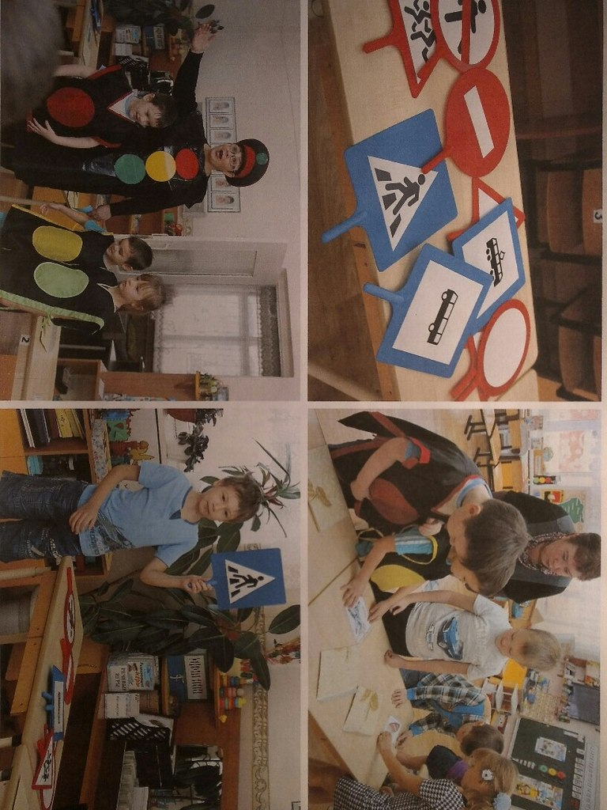

В соответствии с целью мы сформулировали задачи:

* Сформулировать представления о частях улицы (проезжая часть, тротуар, обочина, светофор);
* Познакомиться с основными дорожными знаками и их значением;
* Воспитать умение самостоятельно пользоваться полученными знаниями в повседневной жизни.

И мы начали искать пути решения этой проблемы и цели на следующих этапах проекта.

1. Основной этап

На основном этапе мы с детьми подготовили театрализованное представление, где дети в игровой форме ознакомились с правилами дорожного движения.

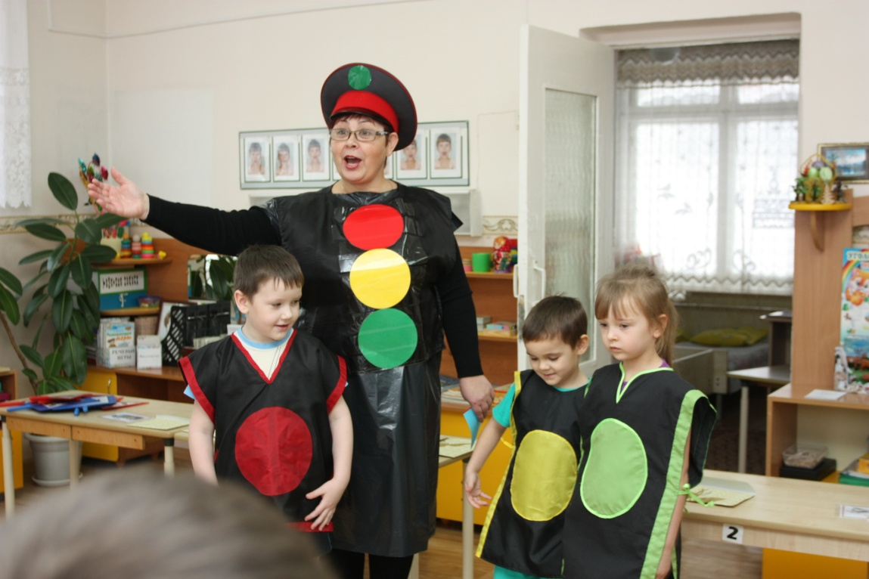

Были проведены непосредственно-образовательные деятельности:

* по конструированию «Наша улица», «Эскалатор», «Светофор», «Автобус», «Жезл»;
* по ИЗО «Знаки сервиса», «Транспорт будущего», «Моя улица», «Зимняя дорога города»;
* по аппликации «Наш город», «Мой любимый вид транспорта», «Пешеходный переход», «Перекресток;
* по лепке «Разноцветный светофорик», «Придумай знак», «Пешеходный переход»;
* по ознакомлению с окружающим «Безопасная улица», «Профессия - водитель»,
* «Правила пешехода», «Пост ГАИ», «Моя дорожная грамота», «Путешествие на метро», «Знаки сервиса», «Опасный перекресток», «Из прошлого в настоящее».

Также были проведены беседы: «Как вести себя в транспорте», «Поведение пешеходов на перекрестке», «Как нужно обходить стоящий на остановке общественный транспорт», «Что может случиться, если не выполнять правила дорожного движения», «Регулировщик и его работа», «Поведение пешехода на перекрестке», «Правила поведения в метро», «Правильная дорога домой и в детский сад».

Разучивали много стихов и песен о дорожных знаках, обыгрывали разные ситуации «Кто самый лучший пешеход», «Я еду в транспорте», «Помоги Самоделкину перейти дорогу», «Расположи правильно дорожные знаки».

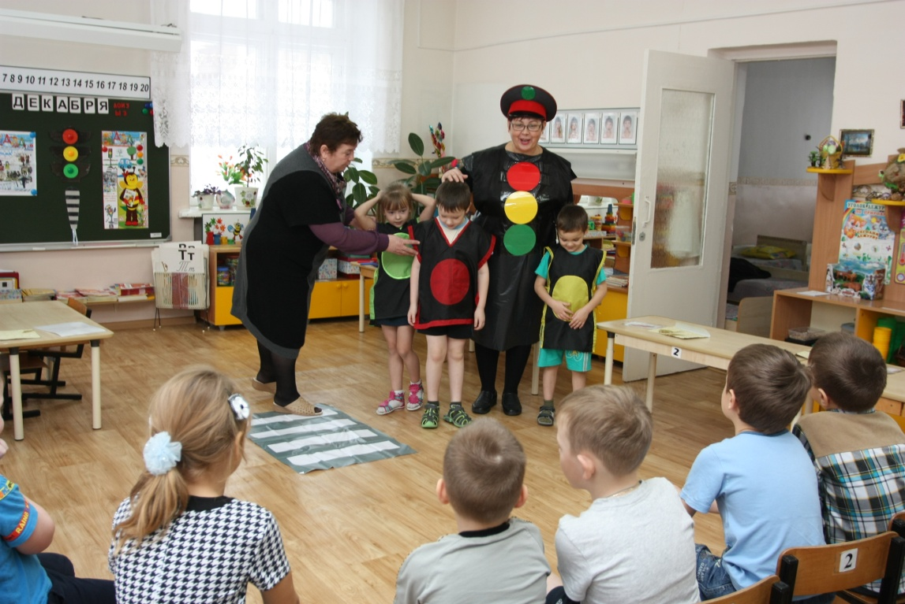

С родителями было проведено анкетирование на темы: «Обучаем ПДД», «Я и мой ребенок на улицах города», где можно было увидеть, что многие родители стали заинтересованными в том, насколько их ребенок знает правила безопасности. Также была проведен КВН совместно с детьми и родителями, он прошел в игровой форме и очень интересно, где дети старались показать свои знания по ПДД и выиграли команду родителей. Была проведена встреча с сотрудником ГИБДД.

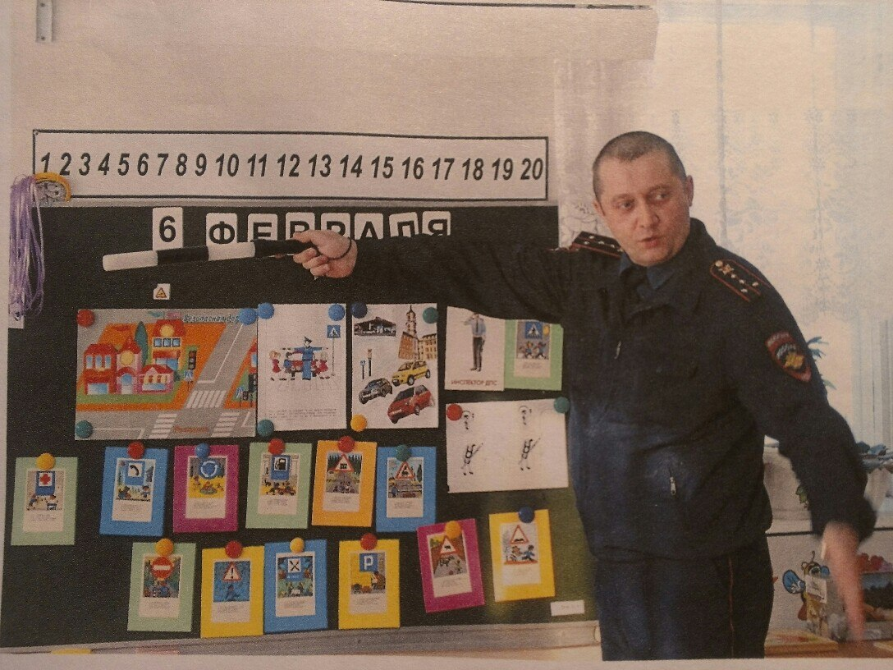  
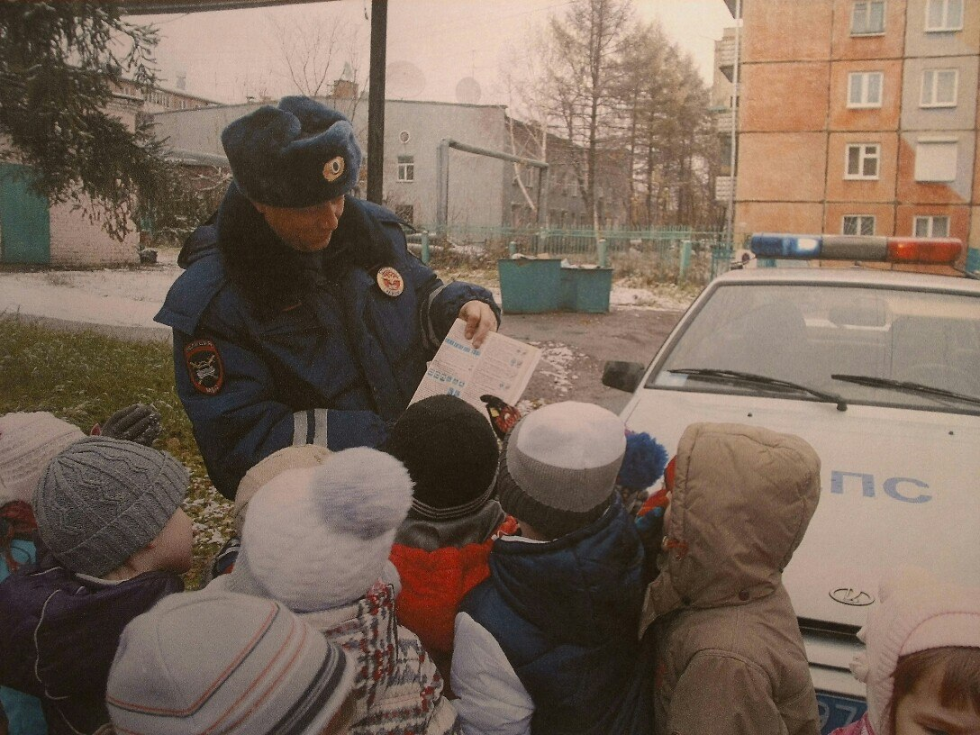

Дети с удовольствием играли в дидактические игры, некоторые даже сами помогали изготавливать: «Расставь правильно знак», «Светофор». Дети совместно с родителями дома рисовали схему безопасного пути от дома до детского сада, и каждый свою схему объяснял, рассказывал, какие дорожные знаки ему встречались по дороге.

1. Заключительный этап

На заключительном этапе нашего проекта пройдет развлечение «Правила движения достойны уважения!». Также совместно с родителями будет создан макет нашей улицы. Реализация данного проекта позволила сформировать у детей необходимые представления, умения и навыки безопасного поведения на улицах и дорогах.

Показателями эффективности работы стало следующее

• Отсутствие несчастных случаев с детьми МБДОУ №229;

• Знание детьми правил безопасного поведения на улицах и дорогах (в соответствии с возрастными особенностями);

• Умение детей быстро и правильно ориентироваться в дорожных ситуациях (регистрируется поведение детей на предъявление картинки или создание реальной ситуации на макете «Улица нашего города);

• Умение выбрать адекватную модель поведения в различных жизненных ситуациях;

• Осознанное отношение к вопросам личной безопасности и безопасности окружающих;

• Умение заботиться о своем физическом здоровье и соблюдать правила безопасности жизнедеятельности;

Заключение

Реализация проекта «Азбука дорожного движения» позволила достигнуть главной цели- систематизация знаний о правилах дорожного движения.

Были достигнуты следующие результаты:

• Осознанное отношение детей к выполнению ПДД;

• Сформировано у детей умения ориентироваться в чрезвычайных ситуациях, поиск решения выхода из них;

• Снижение процента ДДТТ (детского дорожно-транспортного травматизма) с участием детей.